●4주차(20170319-20170325)

주제 알고리즘을 Adaboost 알고리즘으로 정하고 제안서를 쓰기 위해서 자료 조사를 시작했다.

알고리즘은 정했지만, 세부적인 논문 주제를 정하지 못해서 논문을 읽어보면서 결정하기로 했다.

1… Boosting에 대한 전반적인 개념

-Boosting은 학습 알고리즘의 정확도를 향상시키기 위한 일반적인 방법이다.

-Adaboost algorithm은 1995년에 Freund와 Schapire에 의해 소개되었고, 이전 boosting알고리즘의 실용상의 어려움을 많이 해결하였다.

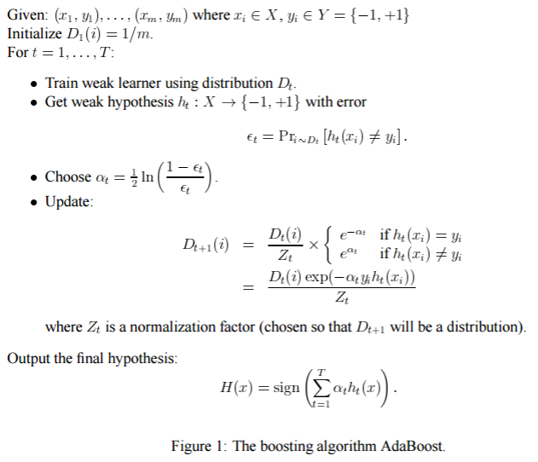

출처 : Yoav Freud, Robert E. Schapire, “A Short Introduction to Boosting”, Journal of Japanese Society for Artificial Intelligence, 14(5):771-780, September, 1999.

-이 알고리즘은 training set으로써 입력을 (x1,y1)…..(xm,ym)을 갖는데, xi는 일부 도메인 또는 X공간에 속한 것이고, yi는 집합 Y에 포함되어 있다.

Adaboost는 일련의 라운드 t=1,…….,T에서 주어진 약한 학습 알고리즘 또는 기본 학습 알고리즘 또는 기본 학습 알고리즘을 반복적으로 호출한다.

알고리즘의 주요 아이디어 중 하나는 training set 전체 분포 또는 가중치 세트를 유지하는 것이다.



라운드 t 에서의 Training 예 i에서의 이 분포의 가중치는 Dt(i)로 표시된다. 처음에는 모든 가중치가 동일하게 설정되어 있지만, 각 라운드에서 잘못 분류된 예의 가중치가 증가하게 되서 약한 학습기는 training set에서의 분류하기 어려운 예에 집중할 수 있게 된다.